«ФАНТАСТИЧЕСКОЕ НАСЕКОМОЕ»

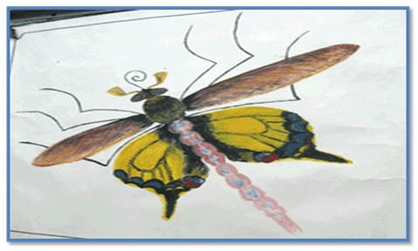

«ФАНТАСТИЧЕСКОЕ НАСЕКОМОЕ»

